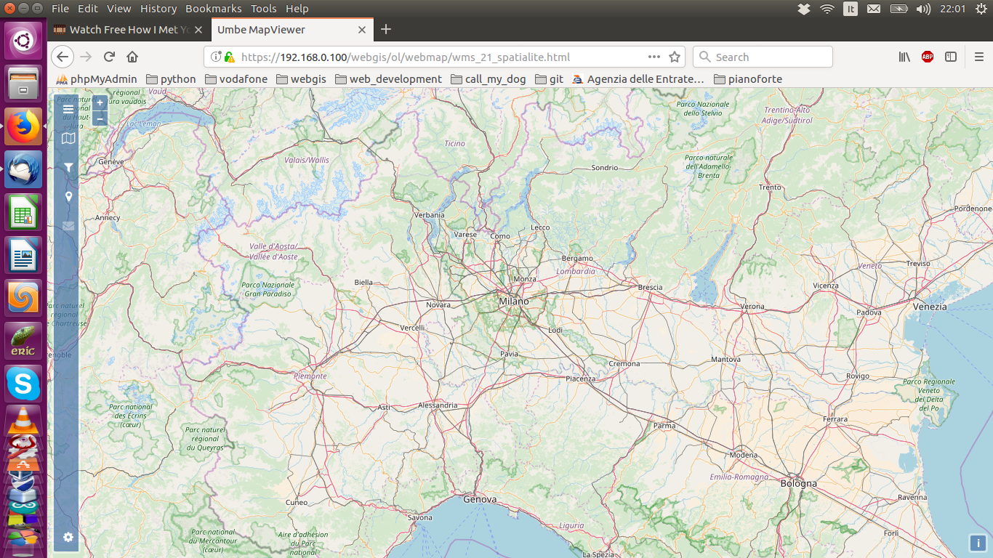
apertura
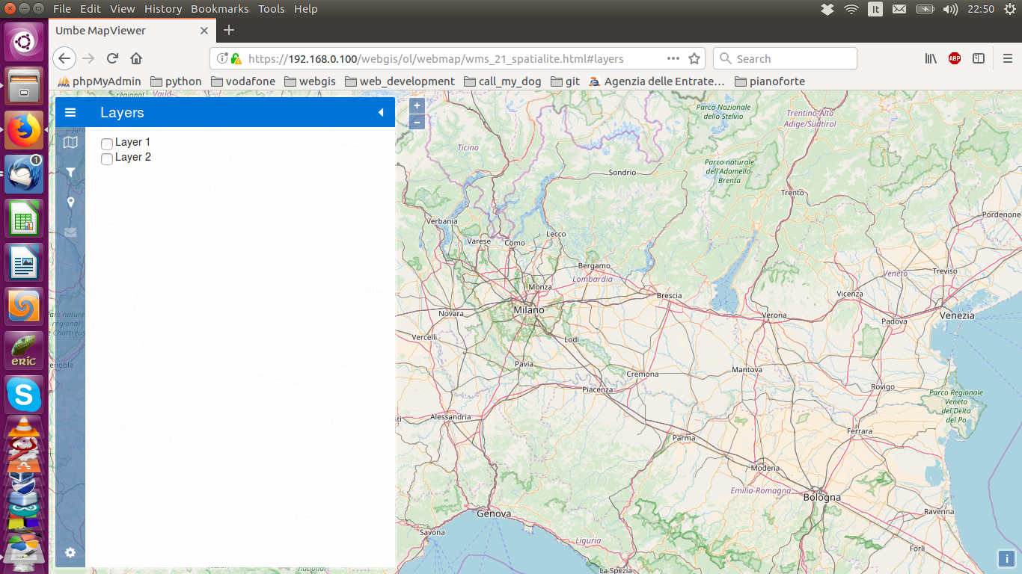
sidebar
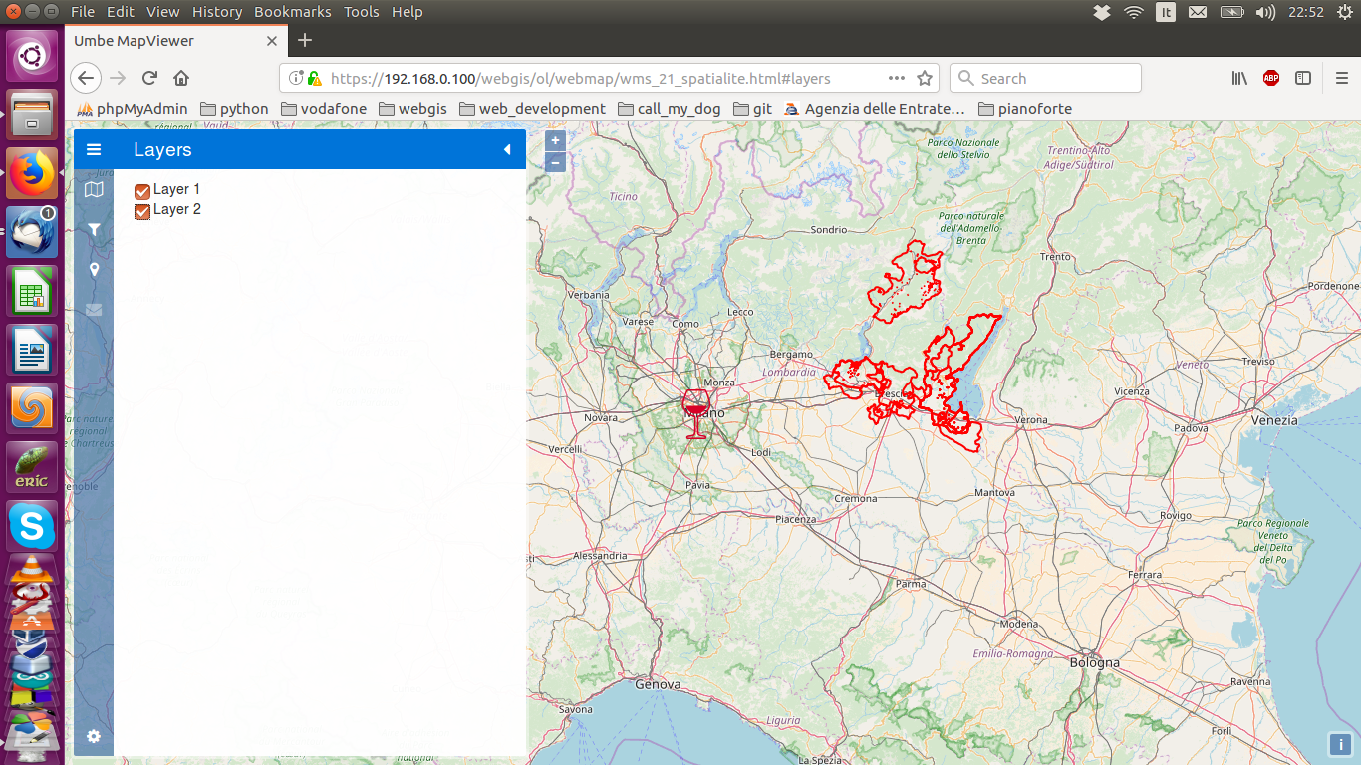
accensione layer (puntuale: cantine; poligonale: zone vitigni)
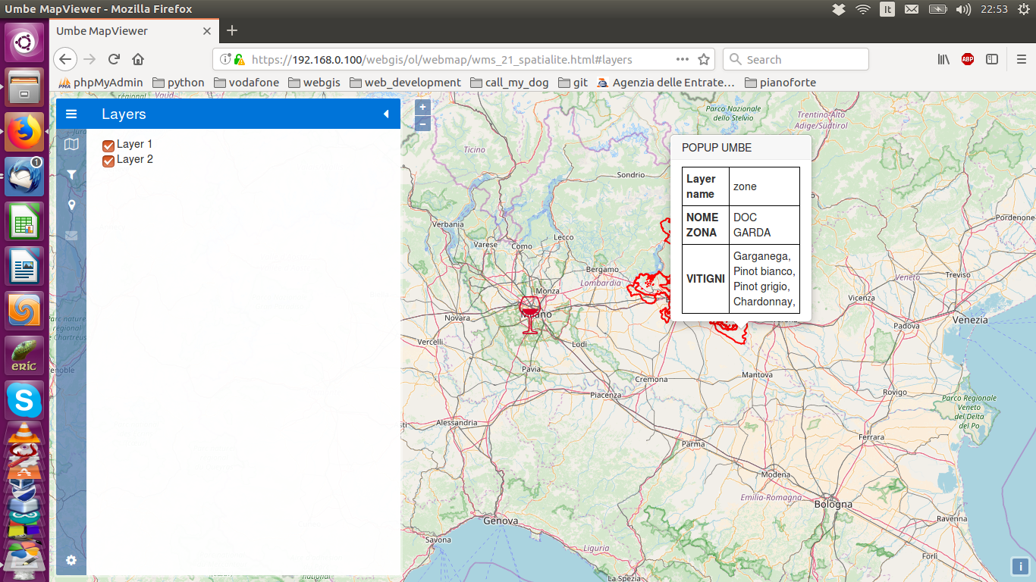
popup
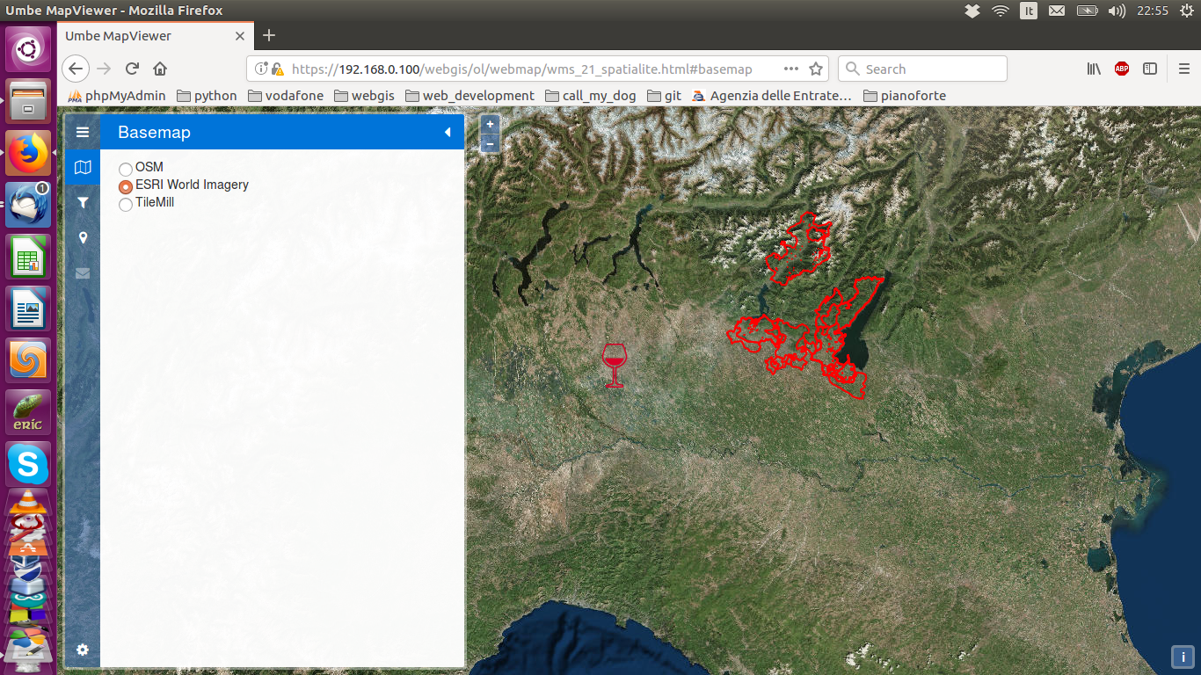
cambio basemap
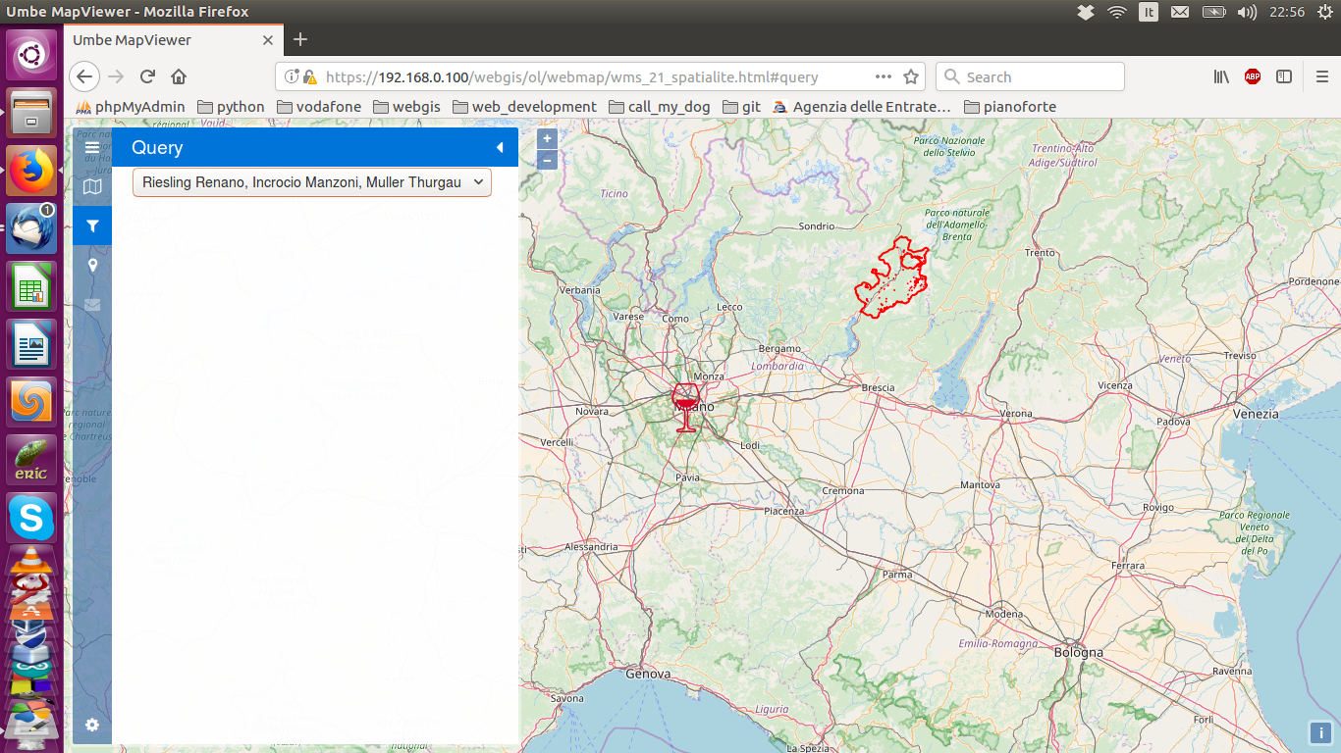
filtro su zone (lista dropdown, si può estendere a qualsiasi layer/attributo)
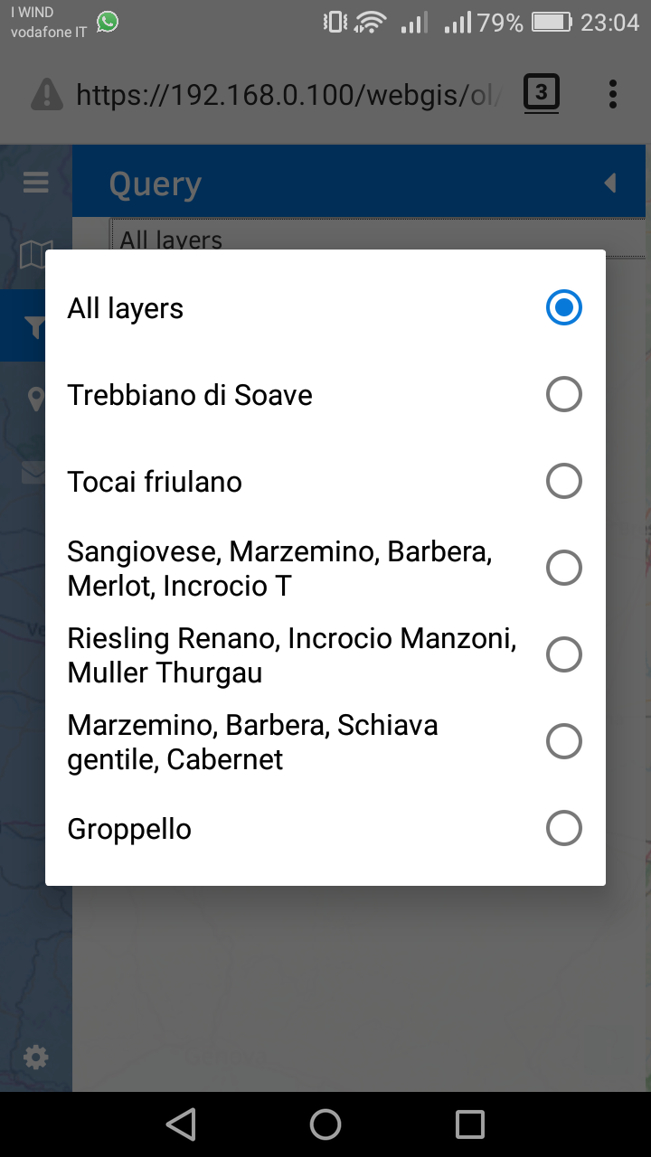
filtro visto da mobile
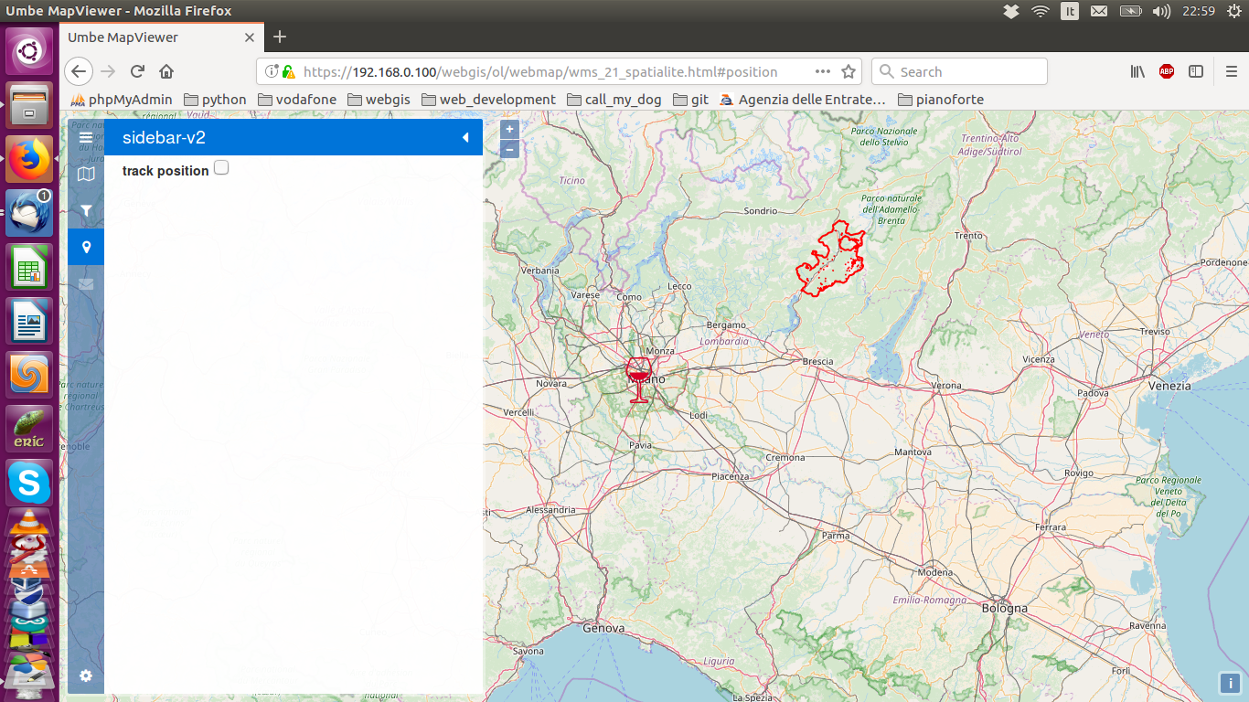
geolocalizzazione (funziona ma al momento non riesco a farla vedere per mancanza dati dal telefono)
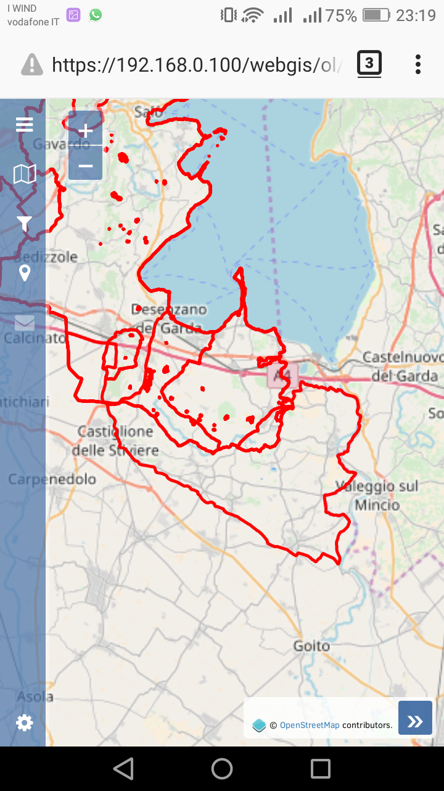
vista mobile
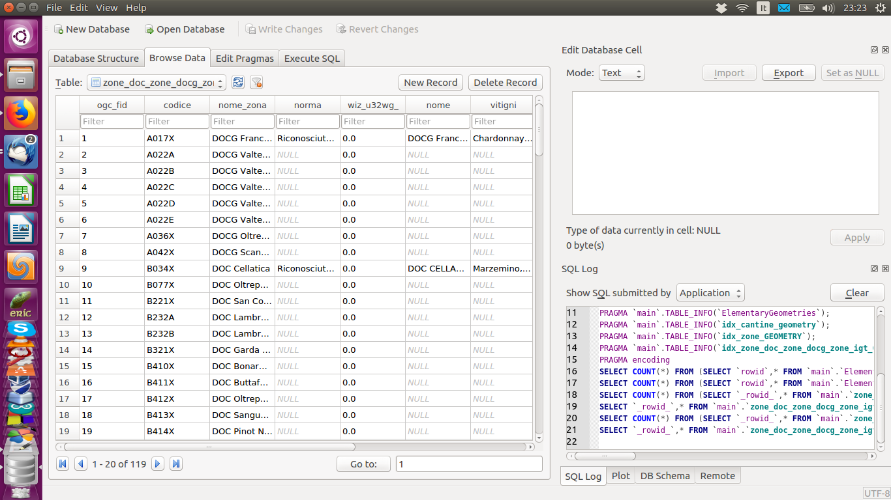
esempio struttura dati (zone vitigni)

